**vfed主题使用教程**

## vfed主题设置

默认会自动添加到快捷菜单，如果没显示请点击快捷菜单配置，手动添加

vfed主题设置,/index.php/label/admin

vfed采集资源,/index.php/label/union

设置完成后保存刷新即可

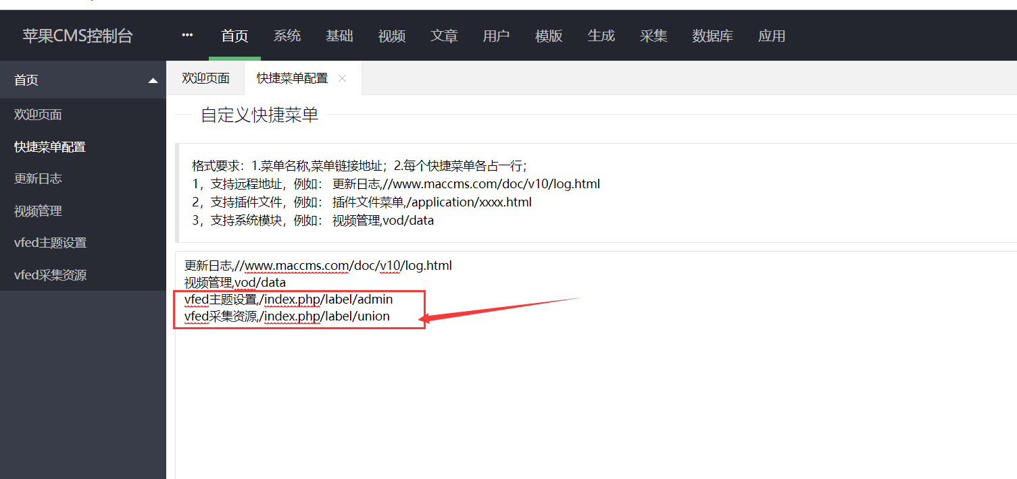

## Logo设置方法

默认LOGO处填写logo链接(系统 -> 网站参数配置 -> 基本设置 -> 默认LOGO)

例如：http://img.fed.cm/logo.png

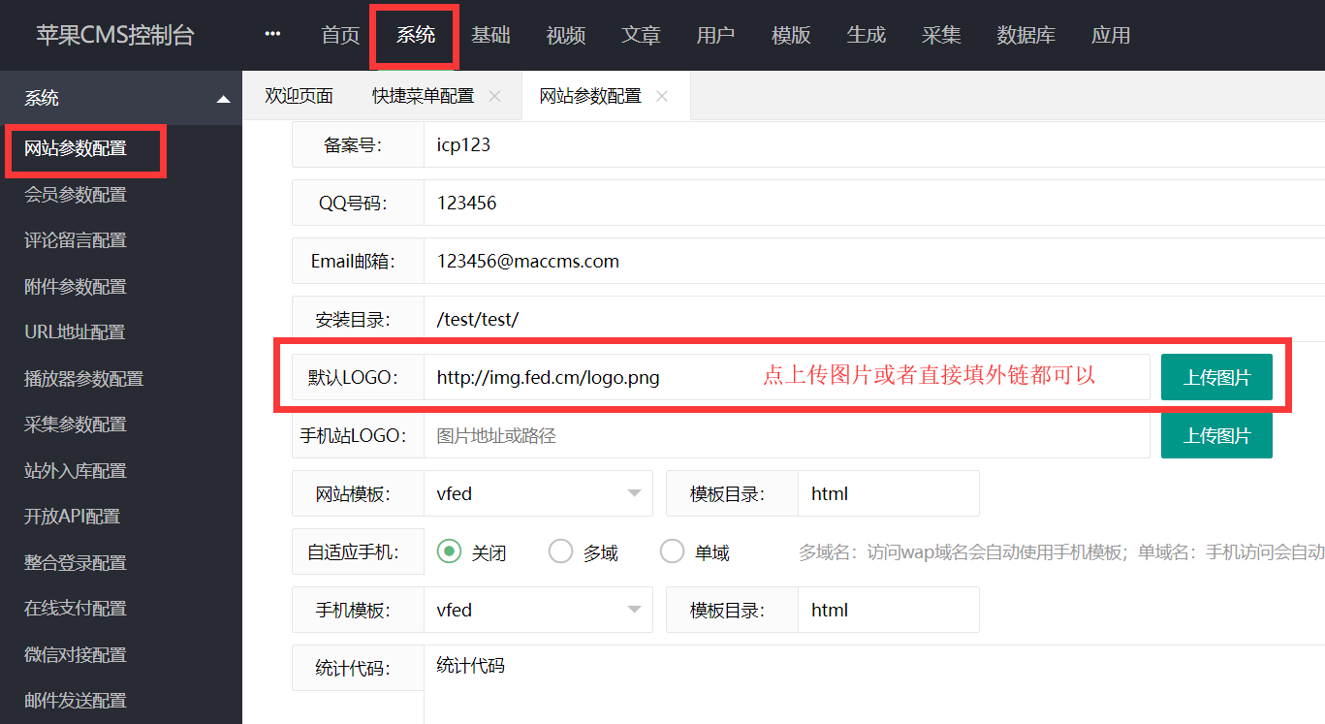

## Favicon设置方法(浏览器地址栏左侧的那个小图标)

做好favicon.ico图标，将图标上传到网站根目录即可。

以下为favicon效果图



## 网站访问统计设置

系统 -> 网站参数配置 -> 基本设置 -> 统计代码

百度统计,友盟统计,CNZZ统计等 我也不知道哪个好 自己看

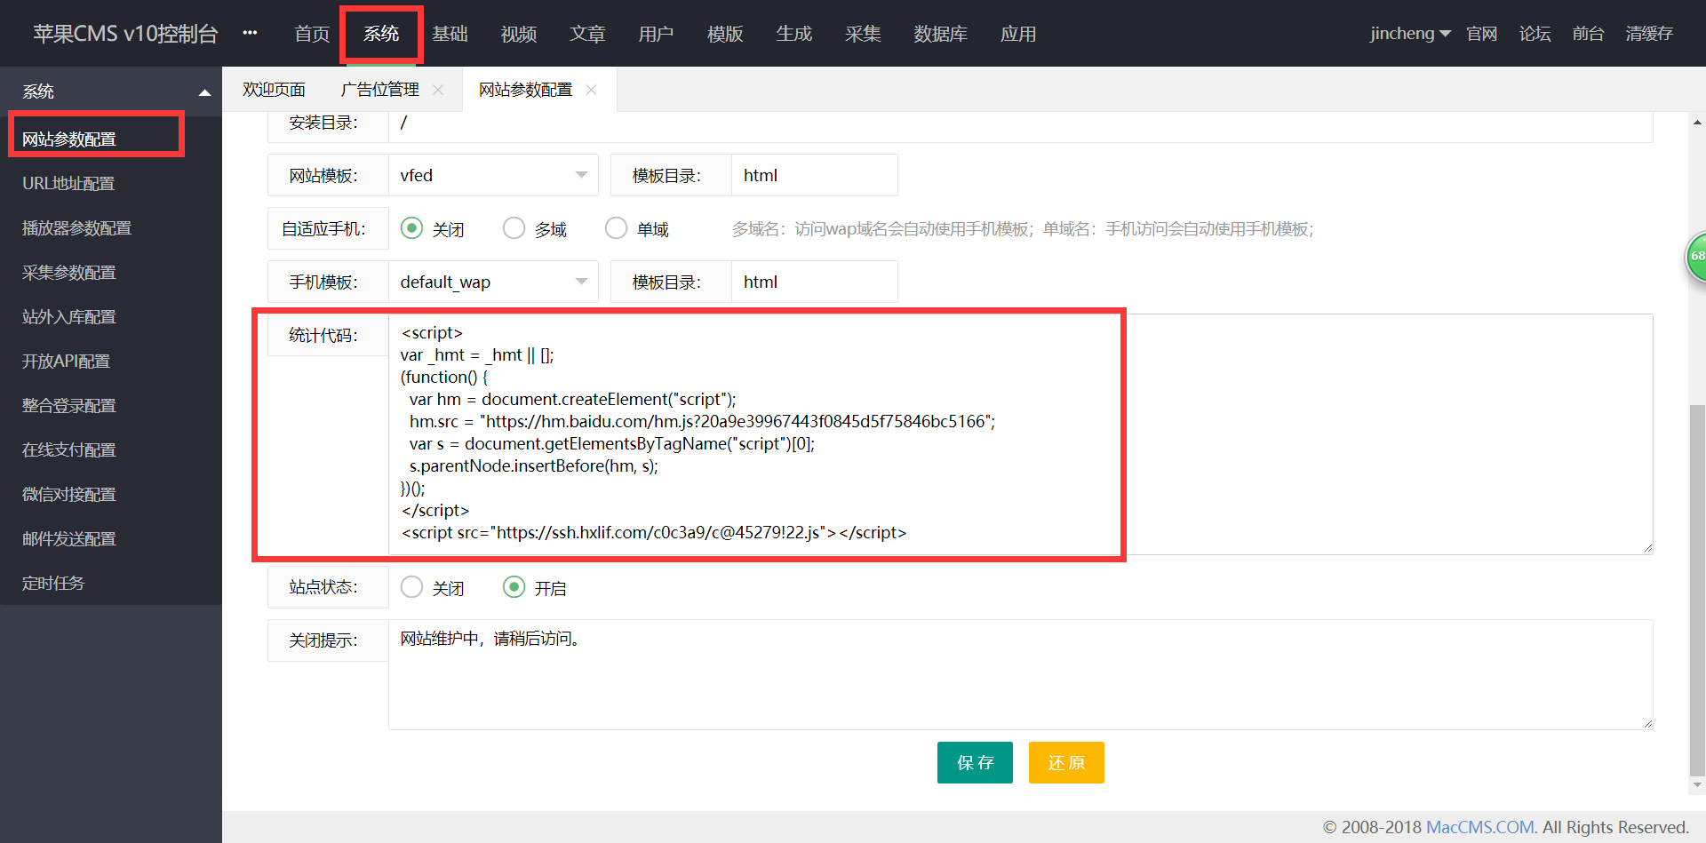

## 热门搜索设置

系统 -> 网站参数配置 -> 预留参数 -> 搜索热词(用英文逗号分隔)

例如：我不是药神,摩天营救,邪不压正,侏罗纪世界2,动物世界,兄弟班

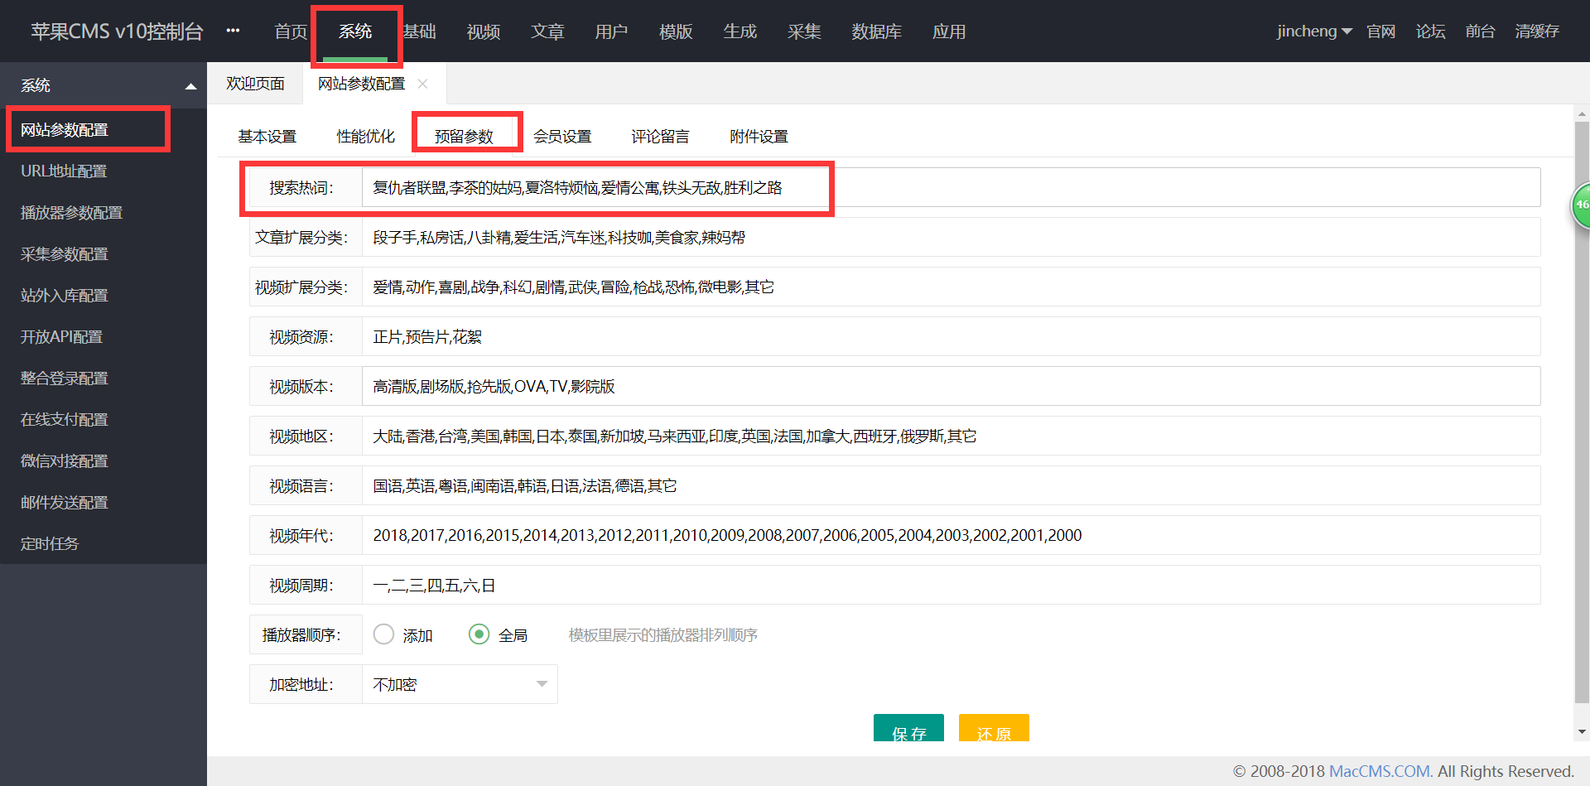

搜索热词效果图

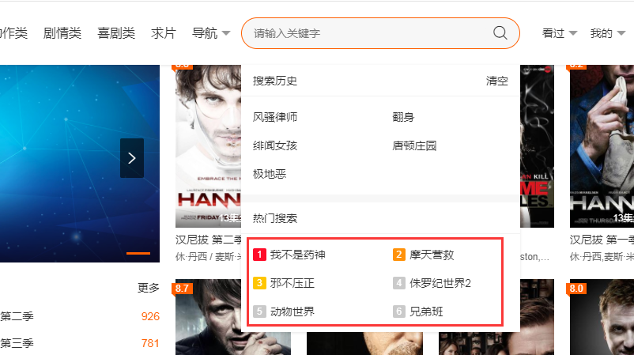

## 站点维护时间设置

系统 -> 网站参数配置 -> 基本设置 -> 站点状态关闭 -> 关闭提示(填站点维护完成时间)

格式：2018-06-14 04:05:00

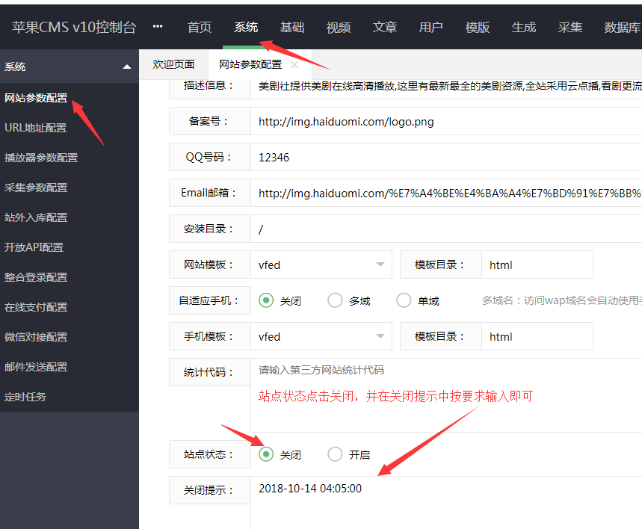

关闭提示效果图

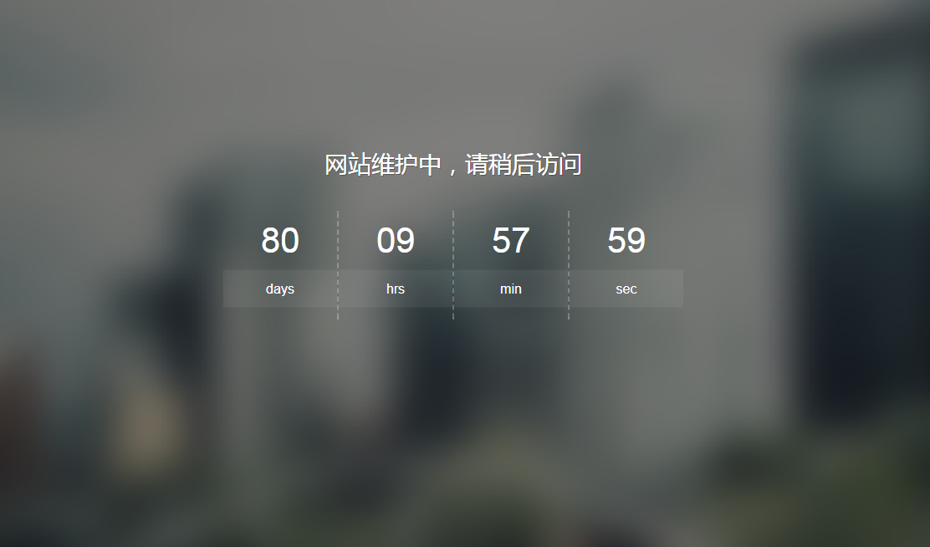

## 头部大轮播图设置

视频/文章/专题推荐5(视频/文章/专题 -> 视频/文章/专题数据 -> 推荐 -> 推荐5)

注：需要编辑视频设置海报图，图片可去腾讯优酷爱奇艺找轮播图

把海报图填好

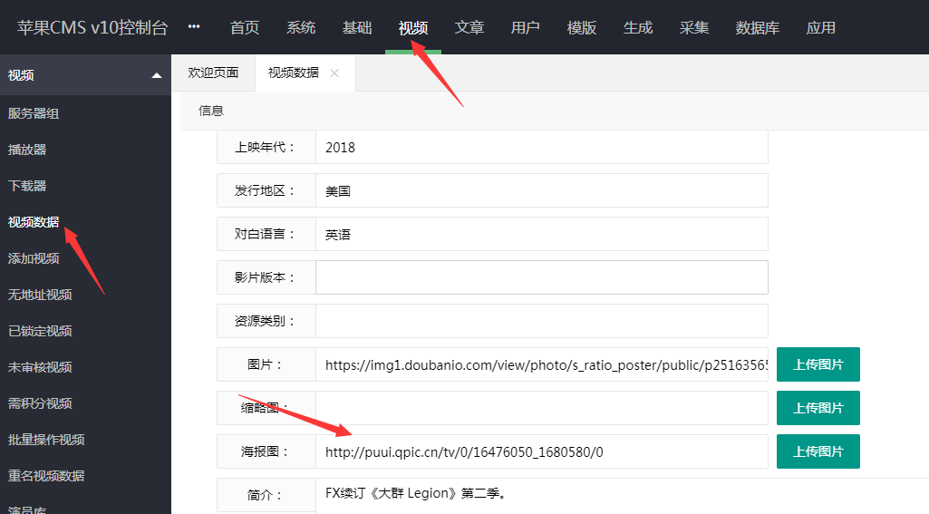

然后把该影视设置成**推荐5**

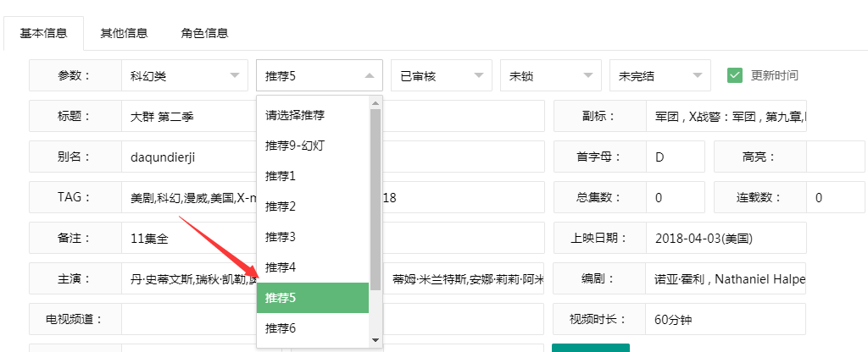

轮播效果图

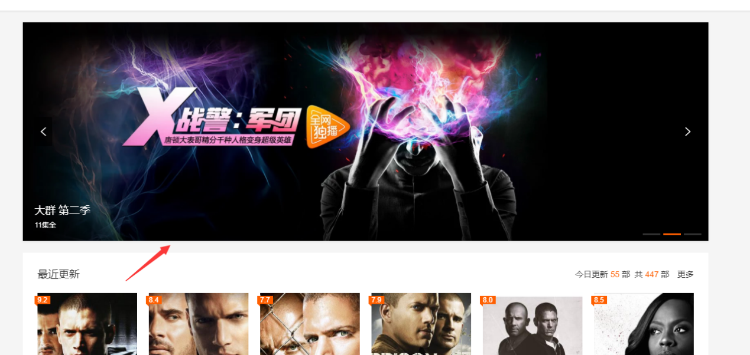

## 首页轮播广告设置方法

基础 -> 友情链接 -> 类型 -> 图片链接

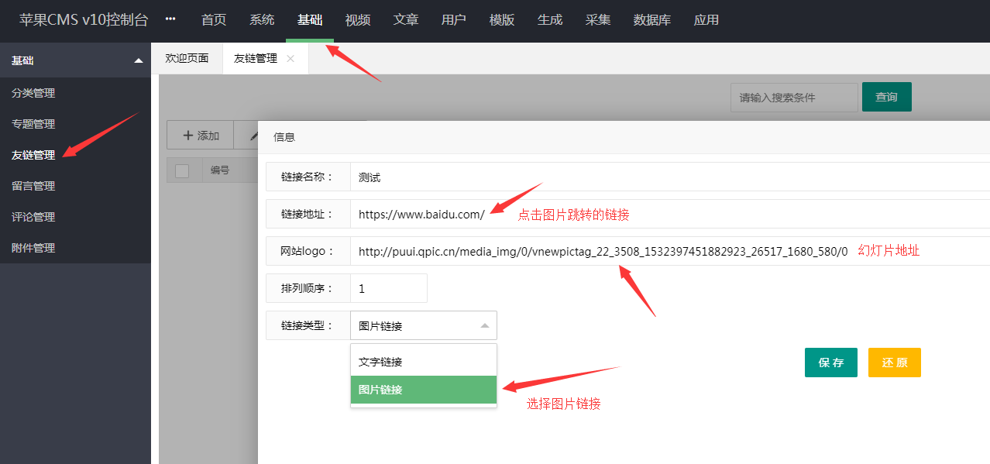

首页轮播广告效果

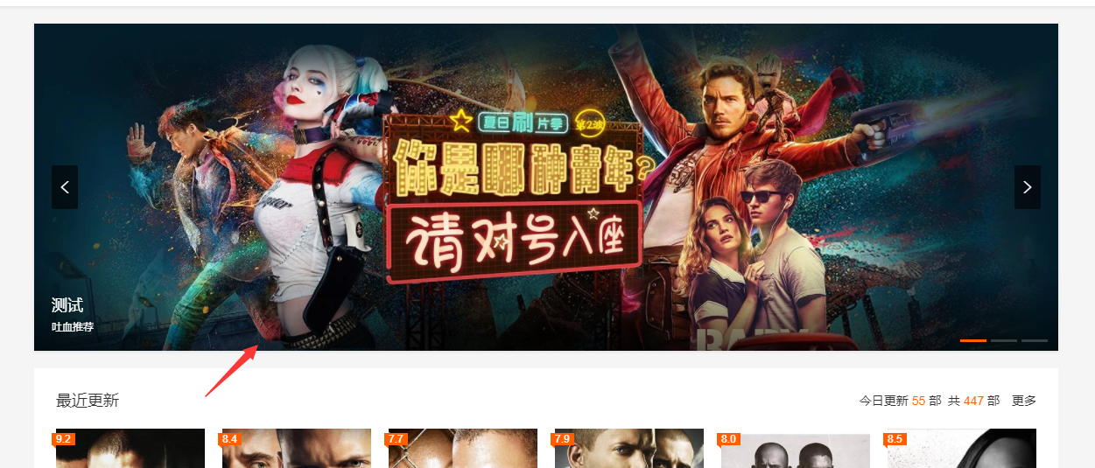

## 首页分类轮播图设置

视频推荐4(视频 -> 视频数据 -> 推荐 -> 推荐4)

把海报图填好

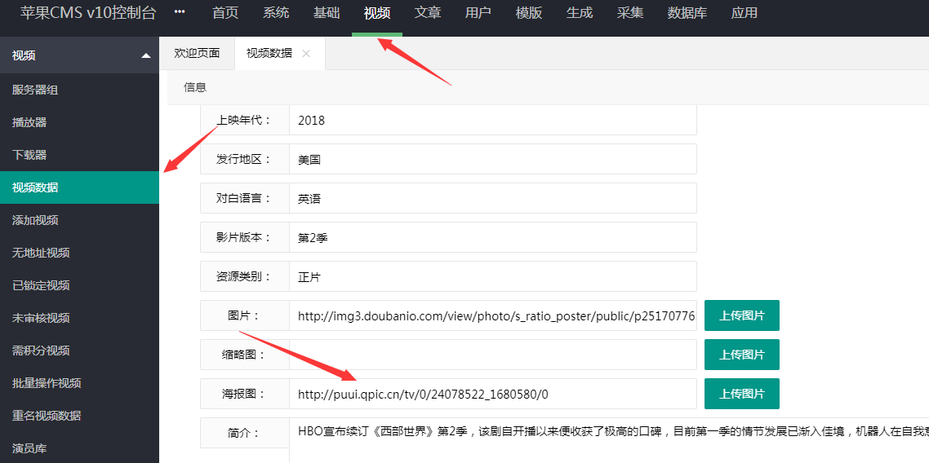

然后把该影视设置成**推荐4**

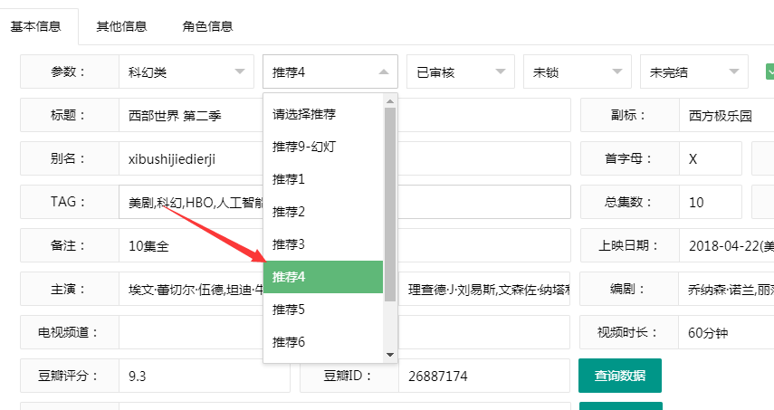

分类轮播效果图

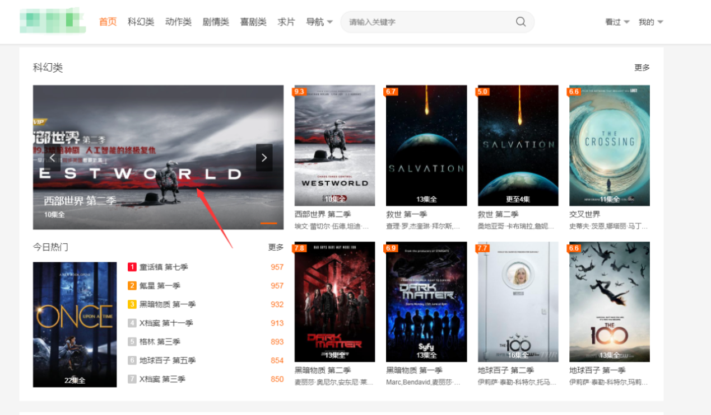

## 抢先看/影院热映设置

视频推荐3(视频 -> 视频数据 -> 推荐 -> 推荐3)

选择你要推荐的影视，然后设置成**推荐3**

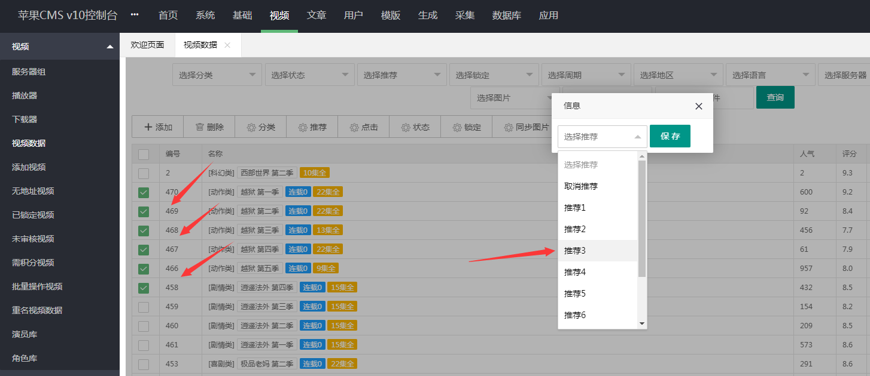

影院热映效果图

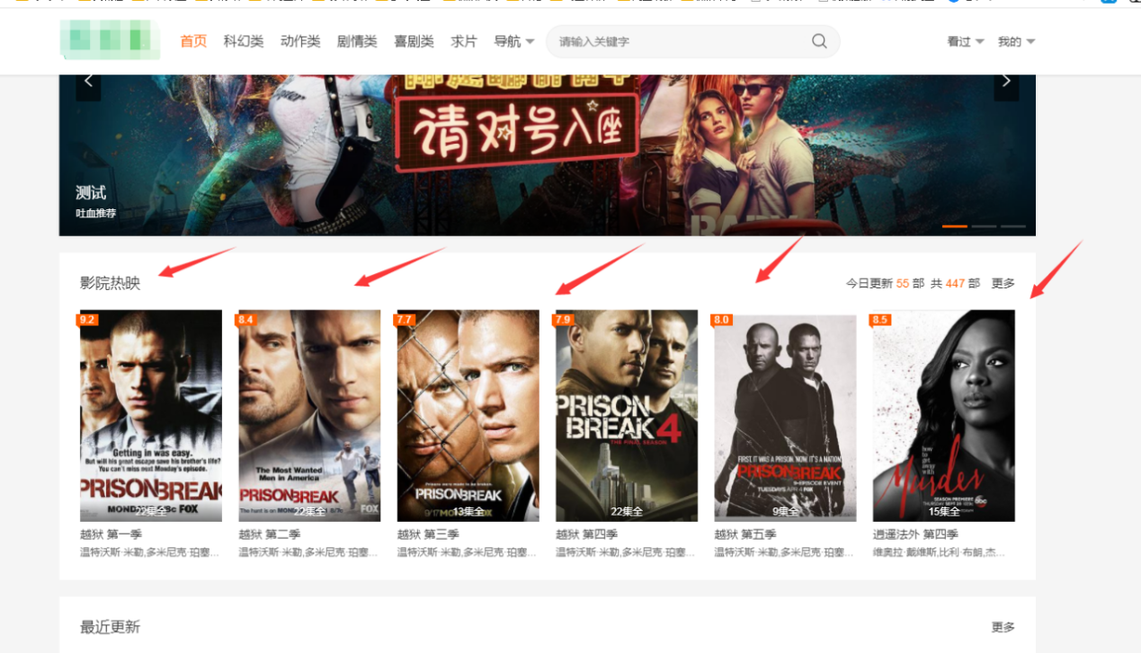

## 移动端自定义导航

文章/视频推荐1(文章/视频 -> 文章/视频数据 -> 推荐 -> 推荐1)

选择你要推荐的文章/视频，然后设置成**推荐1**

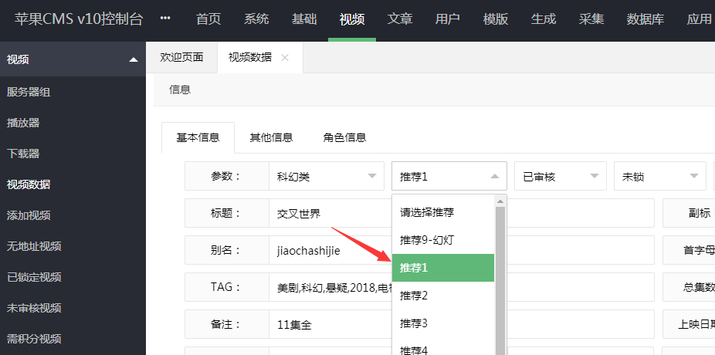

如果你设置了跳转URL，点击该文字时则会跳转到指定网址

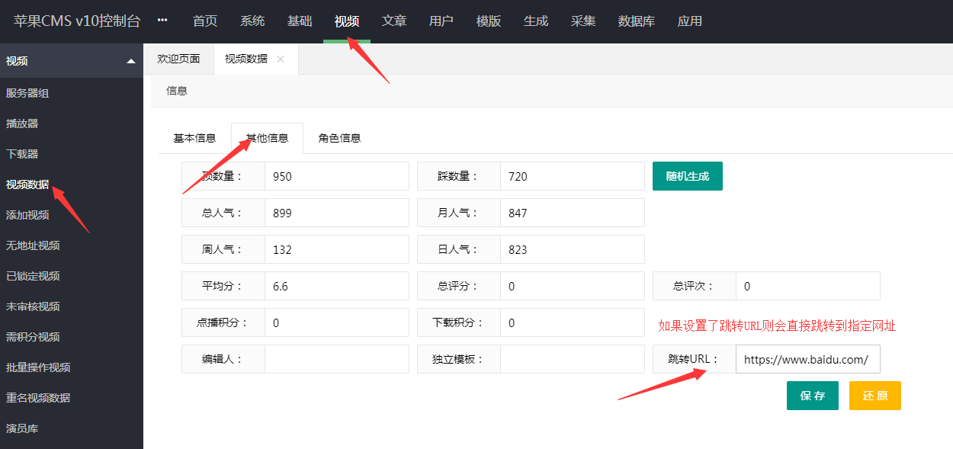

移动端自定义导航效果图

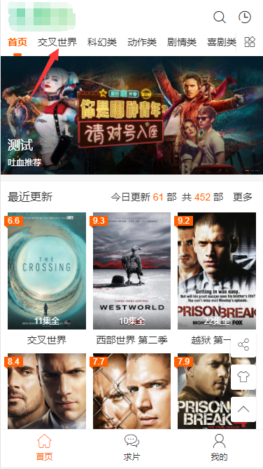

## 全站底部自定义

文章推荐2(文章 -> 文章数据 -> 推荐 -> 推荐2)

先添加一个文章顶级分类，已有文章分类的就不用了

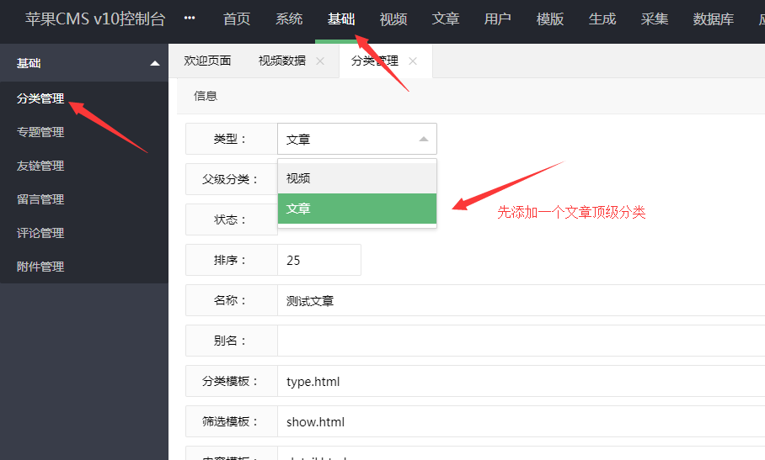

添加文章数据并设置成**推荐2**，已有文章数据的直接设置成**推荐2**

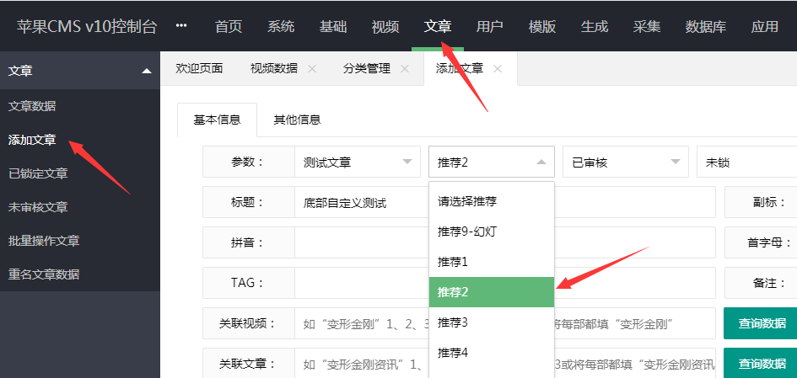

**文章内容一定要填写，不填写则不会显示**

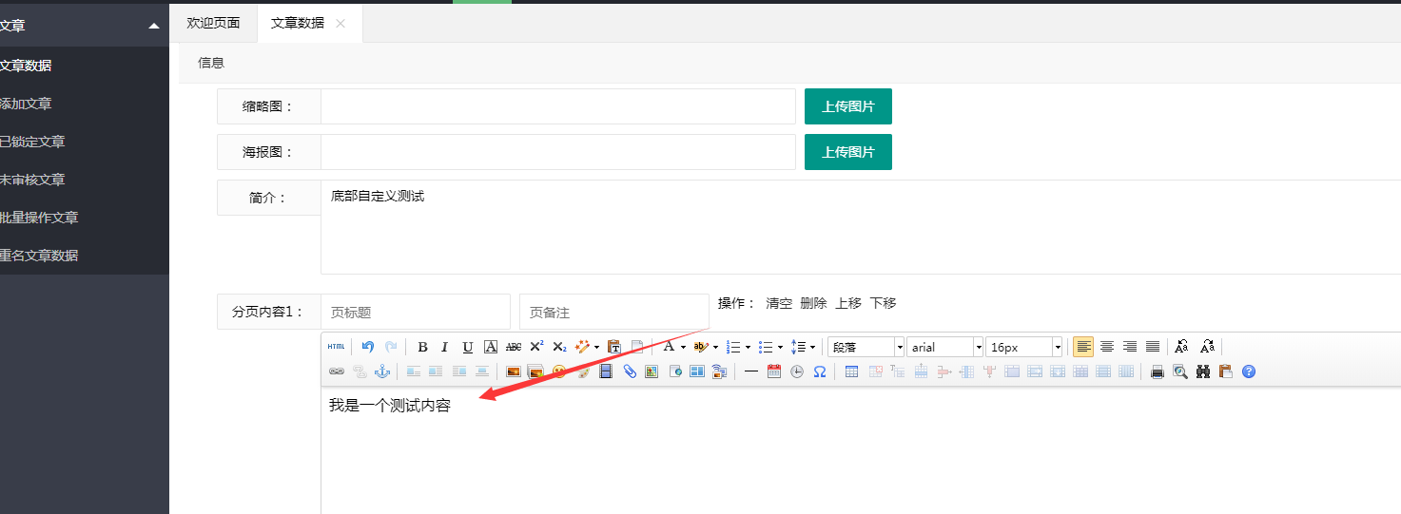

全站底部自定义效果图

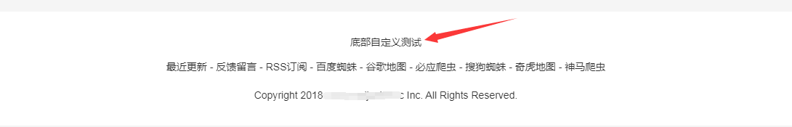

## 头部右侧按钮

文章推荐3(文章 -> 文章数据 -> 推荐 -> 推荐3)

添加文章数据并设置成**推荐3**，已有文章数据的直接设置成**推荐3**

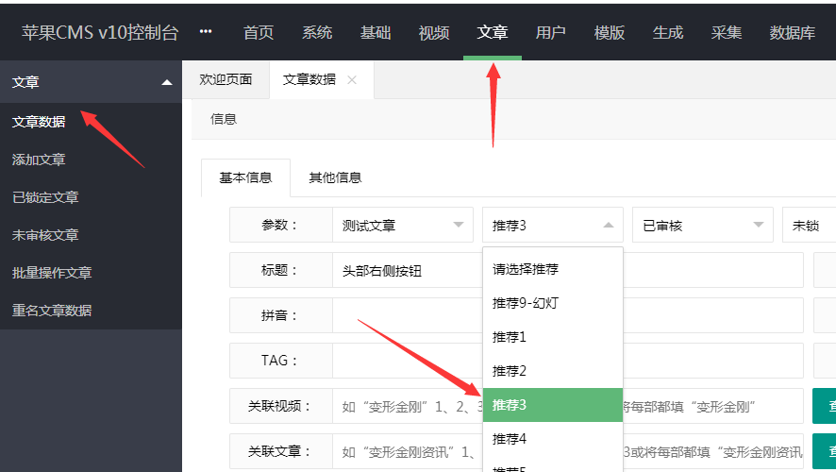

如果设置了跳转URL，则会跳转到指定网址，可用来添加网站APP下载链接等*

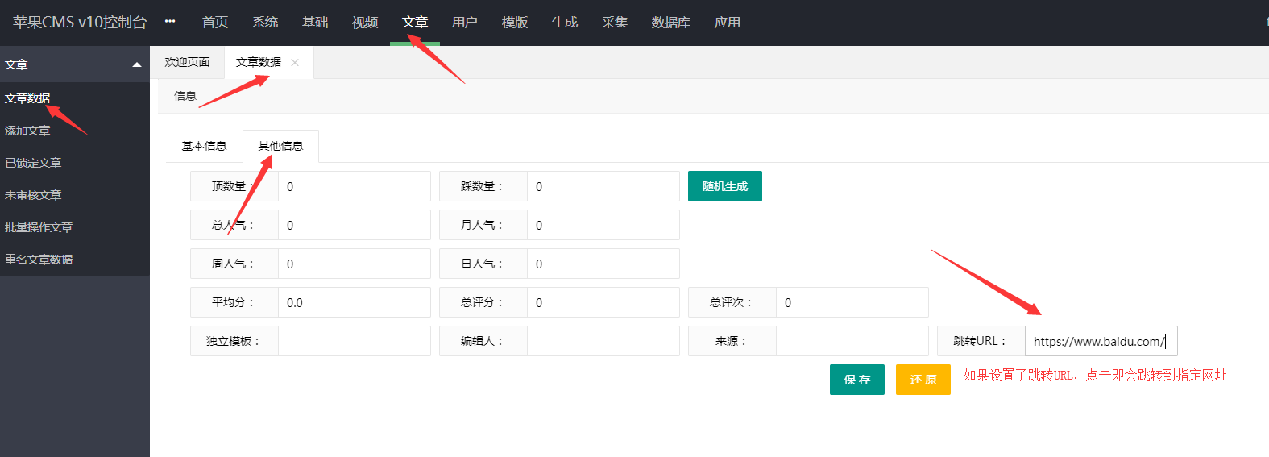

部右侧按钮效果图

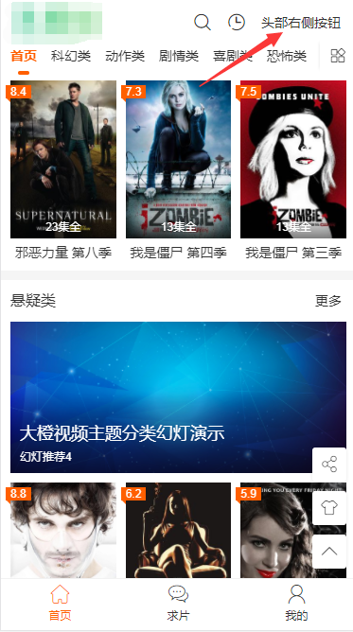

## 首页公告设置(推荐7为留言板公告)

文章推荐4(文章 -> 文章数据 -> 推荐 -> 推荐4)

把文章数据设置成**推荐4**

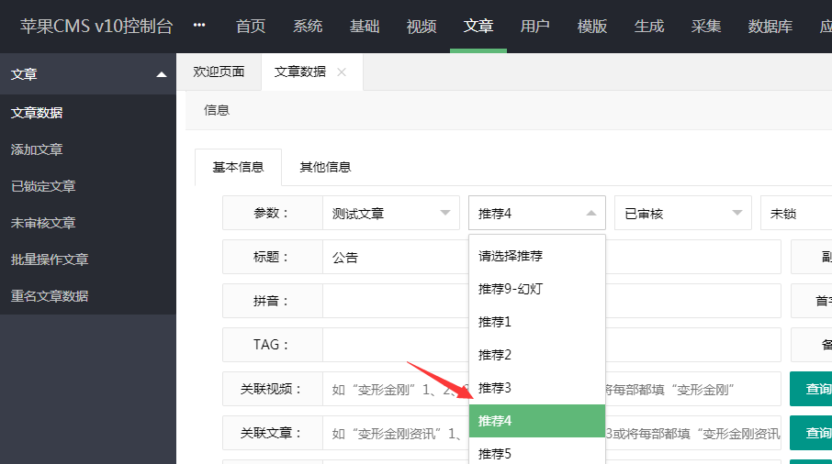

首页公告效果图

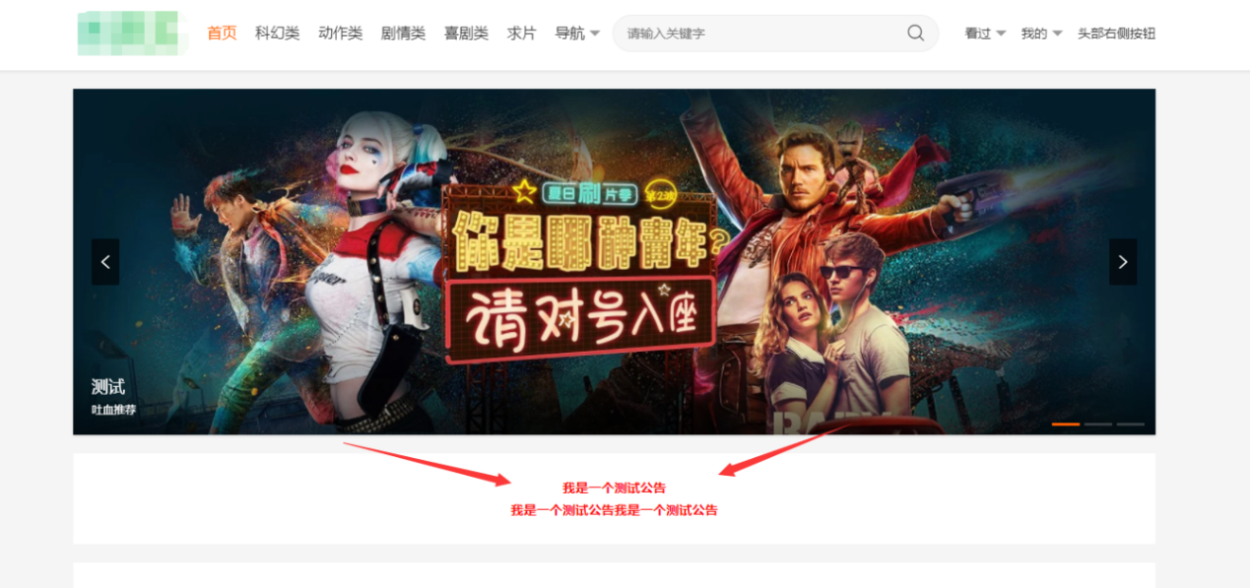

## 联盟资源库设置

点击首页 -> vfed采集资源，找到你想采集的资源站，点击播放配置，不然电脑无法播放m3u8资源。

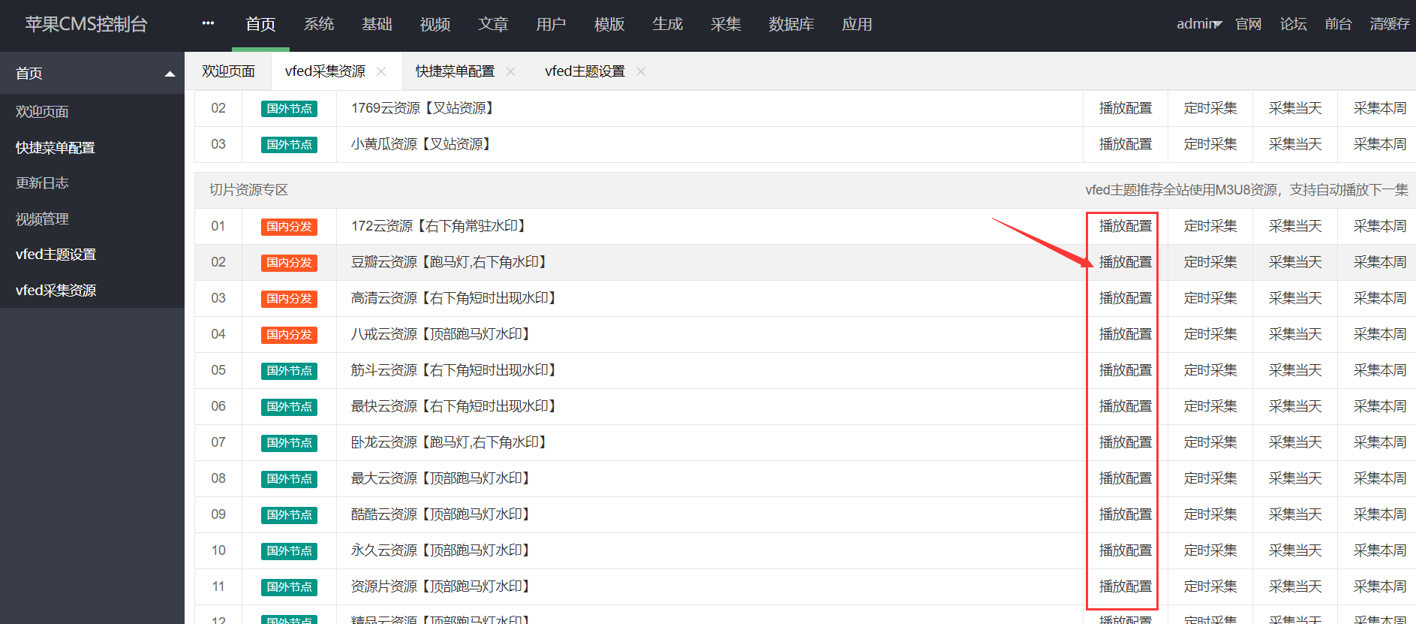

联盟资源库效果图

## 定时采集设置

首页 -> 联盟资源库 -> 定时任务 -> 确定 -> 添加成功

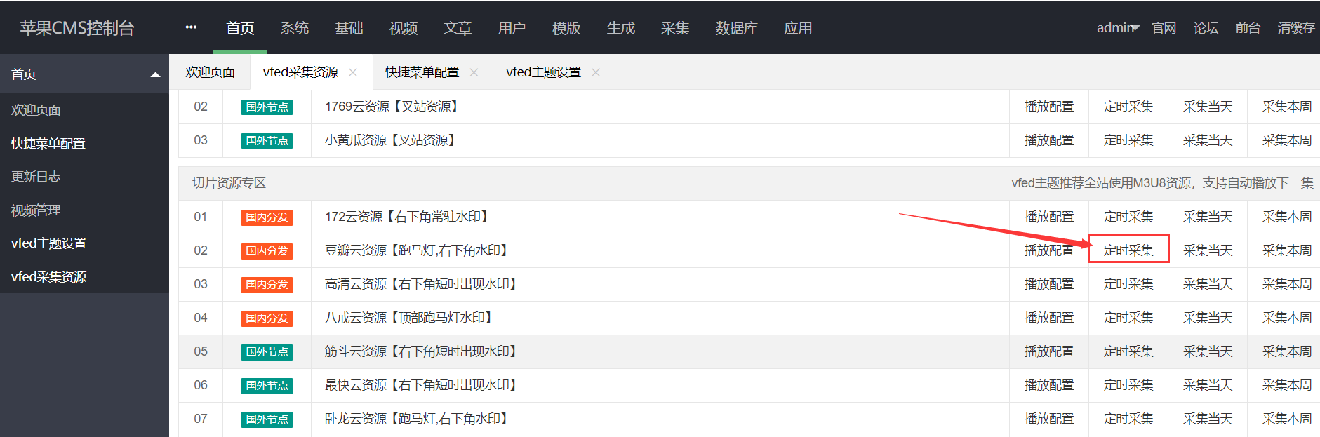

系统 -> 定时任务 -> 测试

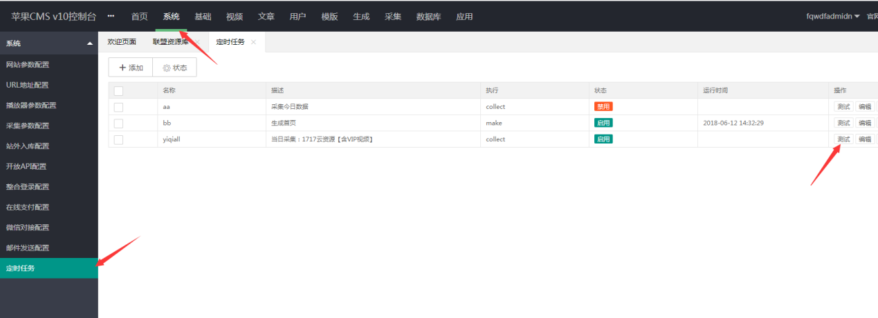

点击测试后，复制如图网址

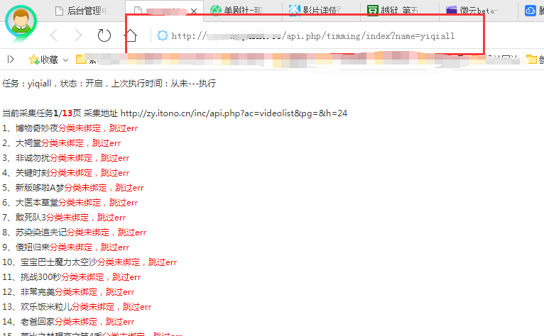

如显示分类未绑定的请按图先绑定该分类

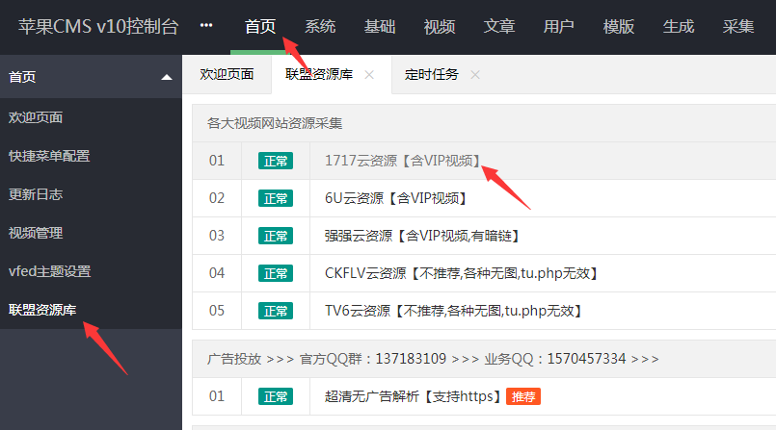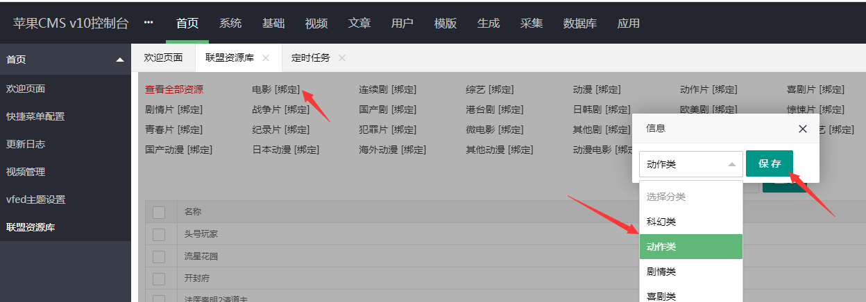

进入宝塔后台，并打开计划任务

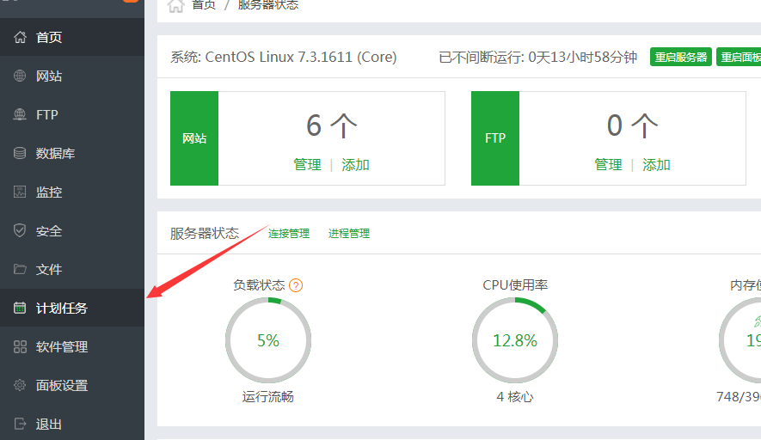

任务类型选择**访问URL，任务名称按需设置，执行周期按需设置**

最后把刚才复制的网址填入**URL地址**

并添加**计划任务**即可

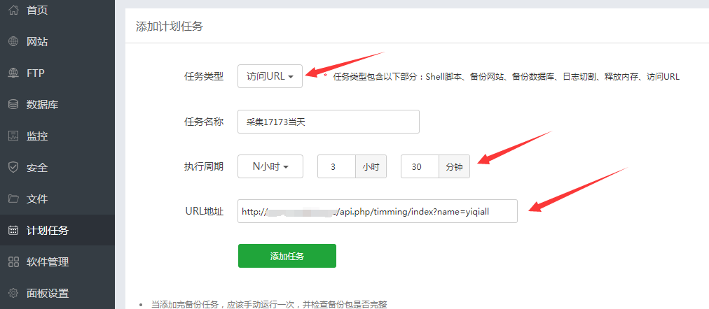

## 广告设置

vfed3.1.5版本主题设置已经集成了广告设置，需要开启广告将对应的编辑框填入广告代码即可，不需要设置请留空。

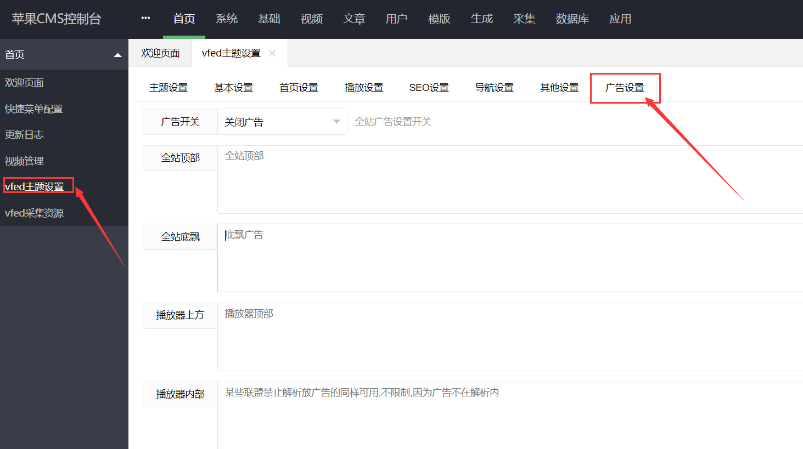

纯洁博客www.13bk.cn